Chapitre 5 : Questionnaire à Choix Multiple (QCM)
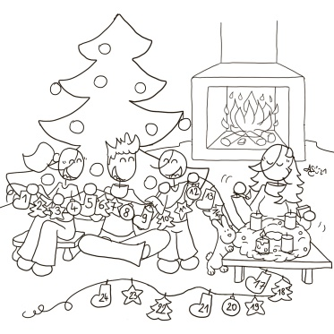
- Lis les phrases suivantes et complète-les en cochant le mot manquant.
Phrases à compléter | 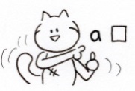 |  |  | 
- L’âne du Saint-Nicolas aime … | les carottes. | les sablés. | le lait. | les chips de pommes.
- Oskar et Lotte ont reçu … | des carottes. | des sablés. | du lait. | des chips de pommes.
- La gamelle de Kazh est … | pleine. | vide. | C’est normal. | C’est bizarre.
- Les enfants … | commencent à s’inquiéter. | ne se font pas de soucis. | n’ouvrent plus leur calendrier. | continue d’ouvrir leur calendrier.
- Anton montre à Kazh et Myrtille la direction de … | Paris. | Berlin. | Freiburg. | Colmar.
- Valentine achète … | du pain. | un sapin. | Stefan le remarque tout de suite. | Stefan ne fait pas attention.
- Valentine et les enfants … | préparent un gâteau. | préparent le sapin. | Stefan fait du vélo. | Stefan fait son jogging.
- En Forêt-Noire, Kazh retrouve par hasard … | Anton. | Konrad. | Triskel. | Mimi.
- Qu’est-ce qu’il y a dans le calendrier le neuf décembre ? | un sapin en feutrine et perles. | un ange en feutrine et perles. | un ange en chocolat. | un Saint-Nicolas en chocolat.
- Pour consoler Lotte, Tobias propose de passer à Lotte … | le livre de la classe. | la mascotte de la classe. | un koala en peluche. | un chat en peluche.

Note : ______ / 10

